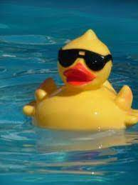
01 En helt vanlig finlandssvensk

- Voitko kertoa taustastasi?
- Olen syntynyt Uudellamaalla
- melkein koko elämäni
- Olen tavallinen suomenruotsalainen.
- kaksikielinen perhe
- Minun vanhempani ovat ruotsinkielisiä.
- helppoa minulle
- toisinaan
- suomi äidinkielenä
- Se on vaikea kysymys
- ehkä
- ei koskaan <> aina
- Tyypillistä meille suomenruotsalaisille
- useimmat tuntevat toisensa jollakin tavoin
- Millä tavoin?
- ei lainkaan
- oikeastaan
- me suomenruotsalaiset
- samoja perinteitä kuin
- Minun mielestäni
§ Minä pidän jostakin=

